Führungsblock
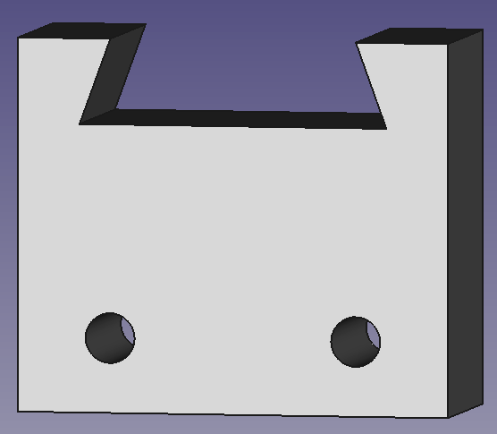
- Skizze erzeugen mit
  - Horizontaler und vertikaler Beschränkung
  - Symmetriebeschränkung
  - Gleichheitsbeschränkung
- Vereinfachung der Konstruktion
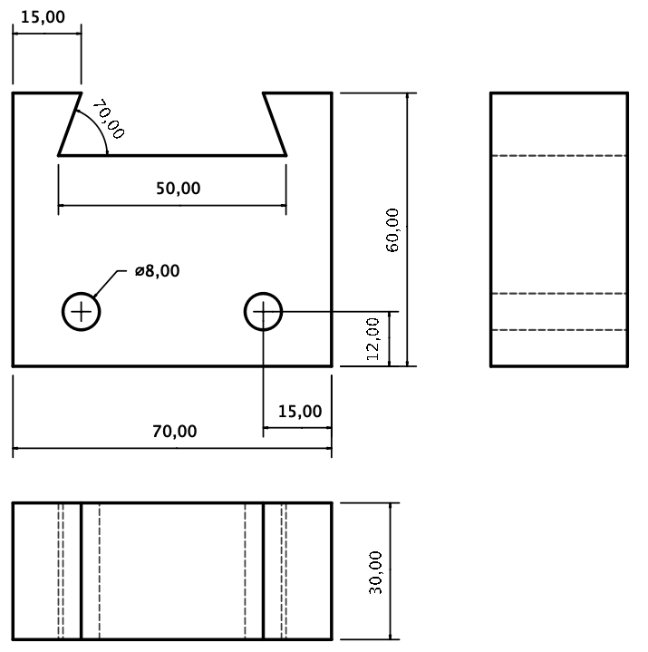
- Beginne ein neues Dokument.
- Wähle den Arbeitsbereich Part-Design.
- Erstelle eine neue Skizze in der XY-Ebene.
- Erstelle mit ein zentriertes Rechteck um den Ursprung.
- Bemaße das Rechteck.
  - Höhe 60 mm
  - Breite 70 mm.
- Schließe die Skizze.


